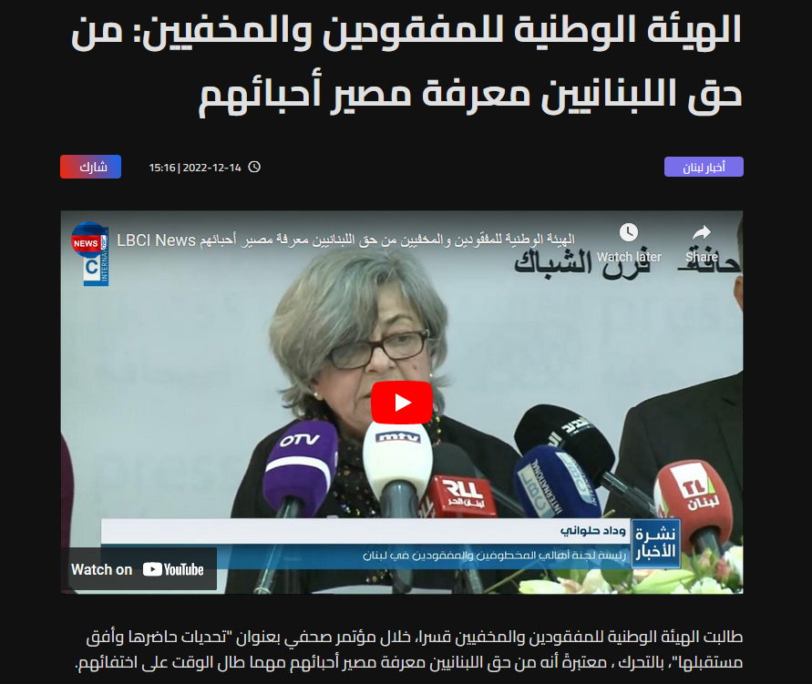

Video URL: https://youtu.be/FkDlV_5osQ0

